BẢNG BÁO GIÁ CHI TIẾT
(Đính kèm Hồ sơ chào giá Ghế đứng cao cấp Panworld cho DHG)

1 | 2 | 3 | 4 | 5 | 6
Stt | Tên hàng hóa | Hình ảnh minh họa | Số lượng (Cái) | Đơn giá  (Chưa VAT) | Thành tiền  (Cột 4x5)
01 | Ghế đứng cao cấp Panworld PW- 4104 Nhựa  Thông tin sản phẩm  - Kích thước: 39.5 x 43 x 26cm SH60-80  - Chiều cao phần tựa lưng: 26cm  - Ghế có chân nâng hạ  - Chất liệu: da PU, chân kim loại mạ Crom  - Màu sắc: xanh dương theo yêu cầu của DHG  - In ấn: In Logo DHG 1 màu 1 vị trí trên ghế và thùng đóng gói.  - Thương hiệu: Thái Lan; Sản xuất: TQ  - Có CO và CQ | 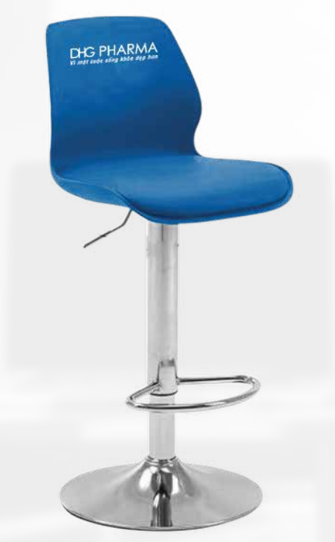 | 1.100
02 | Ghế đứng cao cấp Panworld PW – 4106 Vải lưới  Thông tin sản phẩm  - Kích thước: 38.5 x 39 x 35cm SH60-80  - Chiều cao phần tựa lưng: 35cm  - Ghế có chân nâng hạ  - Chất liệu: vải lưới, chân kim loại mạ Crom  - Màu sắc: xanh dương theo yêu cầu của DHG  - In ấn: Thêu Logo DHG 1 màu 1 vị trí trên ghế và in logo DHG trên thùng đóng gói.  - Thương hiệu: Thái Lan; Sản xuất: TQ  - Có CO và CQ |  | 1.100
Tổng cộng (chưa thuế)
Thuế VAT 08%
Tổng cộng (có thuế)

- Giá trên đã bao gồm tất cả các chi phí: giao hàng, đóng gói, thiết kế, in ấn... và chi phí phát sinh (nếu có)
- Thời gian giao hàng: ...???????
- Thời hạn thanh toán: Chia làm 2 đợt
- Đợt 1: Thanh toán ứng trước...???? % tổng giá trị Hợp đồng trong vòng 07 ngày sau khi Hợp đồng được ký
- Đợt 2: Thanh toán ...??? % tổng giá trị Hợp đồng còn lại trong vòng 10 ngày sau khi nhận đủ hàng và hóa đơn tài chính
- Địa điểm giao hàng:
- Tại Cần Thơ: Số 13 đường Cách Mạng Tháng 8, phường An Thới, Quận Bình Thủy hoặc 288Bis Nguyễn Văn Cừ, phường An Hòa, Quận Ninh Kiều, TP Cần Thơ
- Tại TP. Hồ Chí Minh: Lô 18A đường số 7, KCN Tân Tạo, Quận Bình Tân, TP. Hồ Chí Minh
- Tại Hà Nội: Kho 708 Cục Quân Y, Xã Liên Ninh, Huyện Thanh Trì, Thành Phố Hà Nội.
Bảng báo giá chi tiết có hiệu lực trong thời gian 30 ngày.
..... Ngày ..... tháng 05 năm 2024
[ghi tên, chức danh, ký tên và đóng dấu]

